«Юный исследователь»

Направление: неживая природа

Тема: «Лёд? Это интересно!»

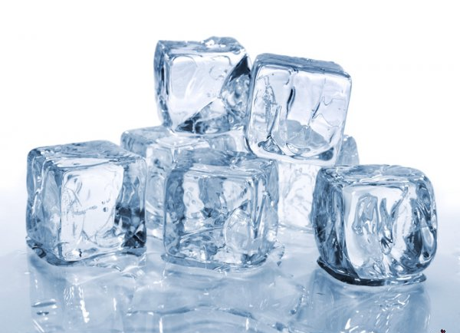

Автор: Рыкова Мария Сергеевна
ученица 2 класса
МБОУ УНОШ «Садко»
г. Удомля

Руководитель: Рыкова Ирина Андреевна.

Вступление:

Я очень люблю зиму : играть в снежки, кататься с горки на санках, кататься на коньках И однажды мне стало интересно узнать почему коньки скользят по льду? А вслед за этим вопросом появились и другие:
Почему нельзя лизать железо на морозе?
Почему зимой посыпают солью улицы?
Говорят, что идёт глобальное потепление, значит лёд на полюсах растает и будет потоп?
Какими ещё свойствами обладает лёд?
Можно ли использовать лед не только для сохранения продуктов?
Я решила его исследовать.

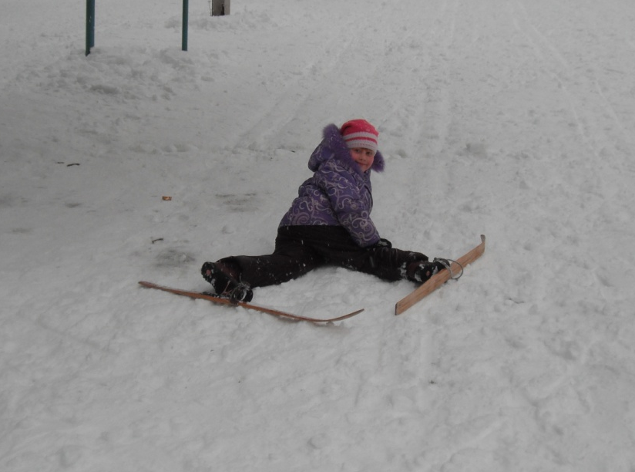

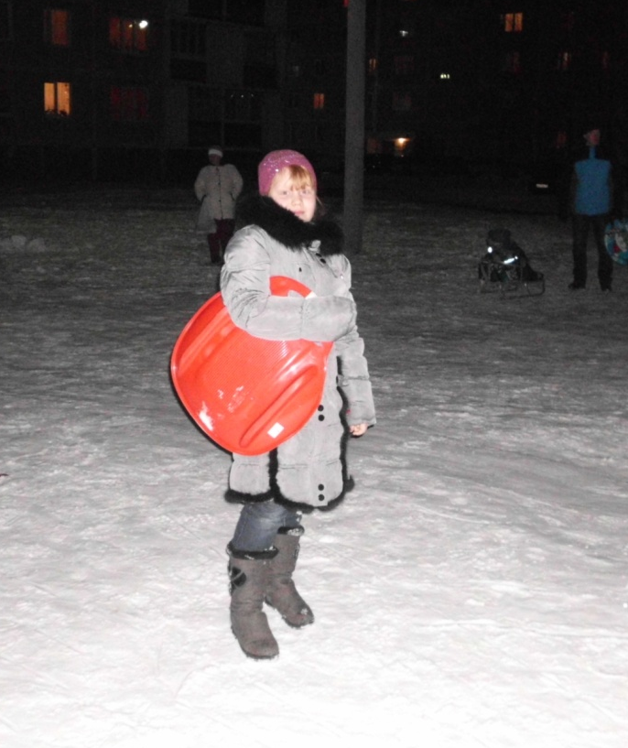

Цели:

1. Узнать о свойствах льда.
2.Ответить на поставленные вопросы
3.Сделать поделку изо льда.

Задачи:

1.Найти информацию в книгах, интернете.
2. Подготовить и провести опыты.
3.Создать презентацию.

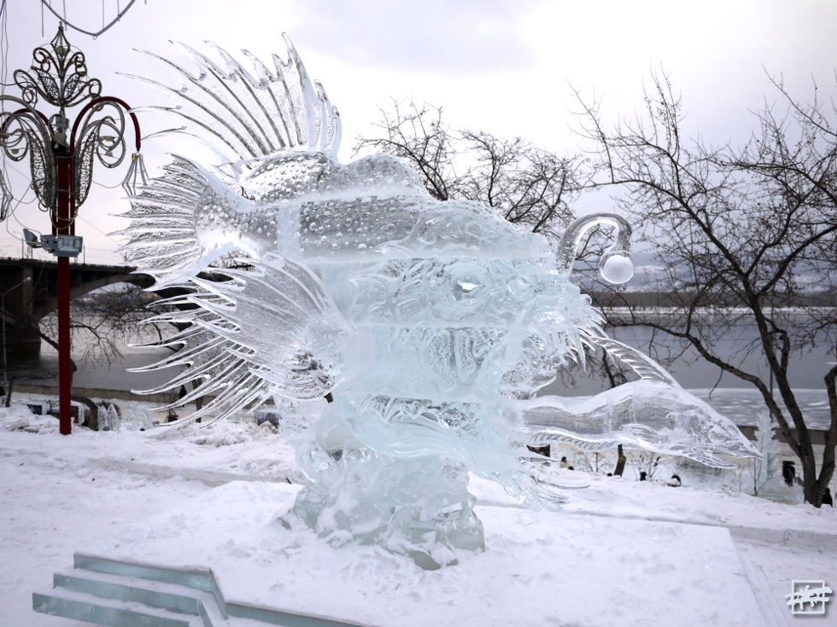

Ход работы:

Первый вопрос на который надо было ответить : А что такое лёд?
Я задала этот вопрос своим одноклассникам. Вот какие ответы я получила:

Ответ на него я нашла в энциклопедии «Что такое? Кто такой?»

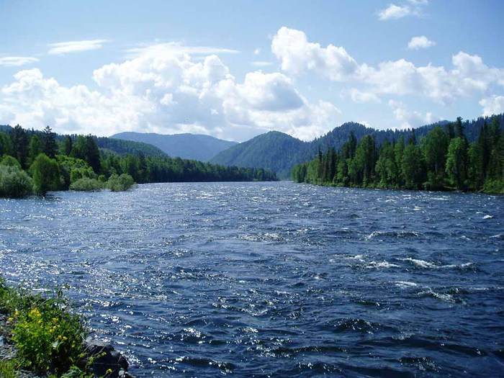
Жидкое состояние
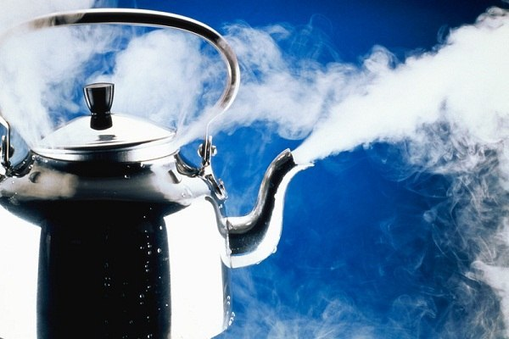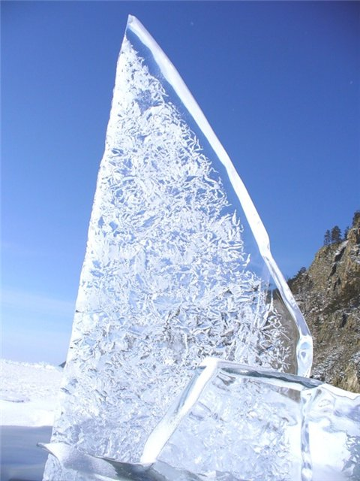
Газообразное состояние Твёрдое состояние

Вода это одно из самых важных для человека веществ. Её можно обнаружить везде: в атмосфере, на суше, в организмах живых существ. Она бывает в трёх агрегатных состояниях. Жидком, газообразном и твёрдом. Лед- это вода в твёрдом состоянии.
Как происходит превращение воды в лёд? При какой температуре образуется лёд? Такой вопрос я задала и своим одноклассникам.

Чтобы ответить на этот вопрос я провела опыт.

Опыт 1.
Поставим воду:
а) в комнате при температуре +25 ⁰ ,
б) на балкон ,где температура воздуха 0 -1⁰ ,
в) в холодильник ,где температура + 4 ⁰
г) в морозильную камеру в которой температура- 26⁰

Вода в комнате и в холодильнике не замерзла даже через сутки,
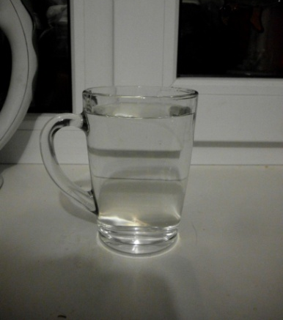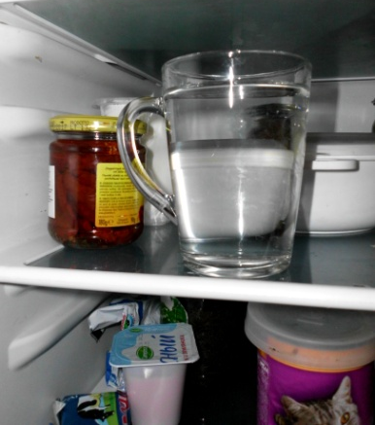
а на балконе при температуре – 15 ⁰ замерзла через 4,5 часа, а в морозилке при температуре
- 26⁰ через 3,5 часа.
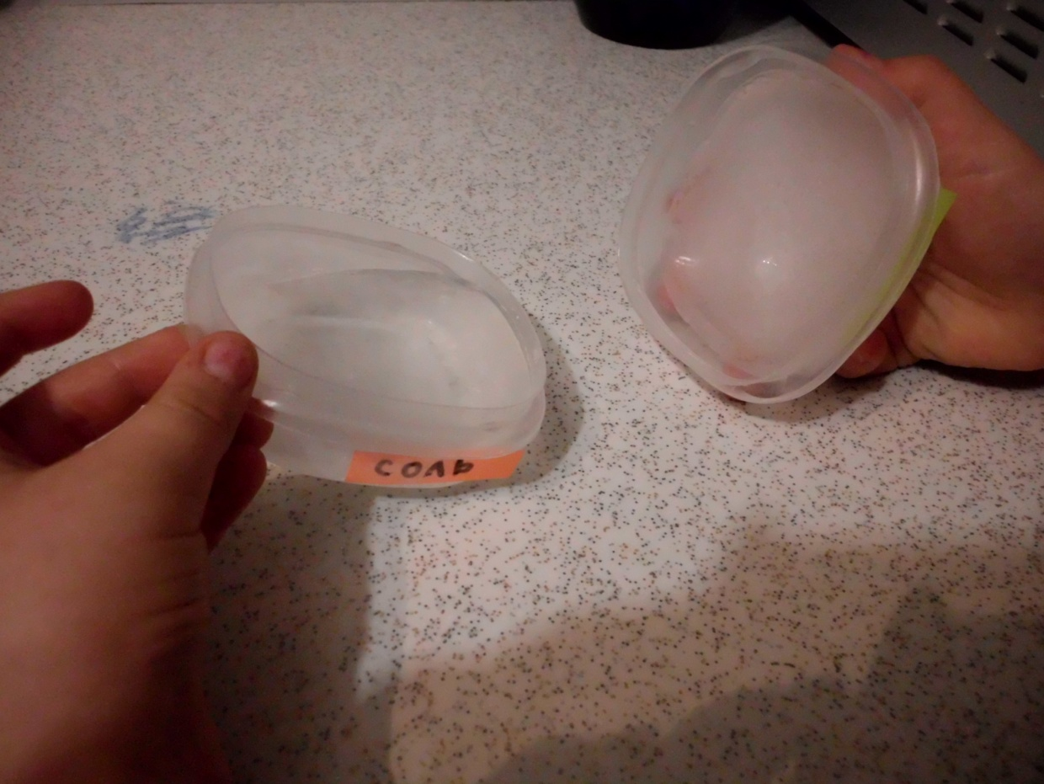
Вывод: вода начинает превращаться в лёд при температуре 0 ⁰, и чем ниже температура, тем быстрее это происходит.
Опыт 2

Зависят ли свойства воды на образование льда?

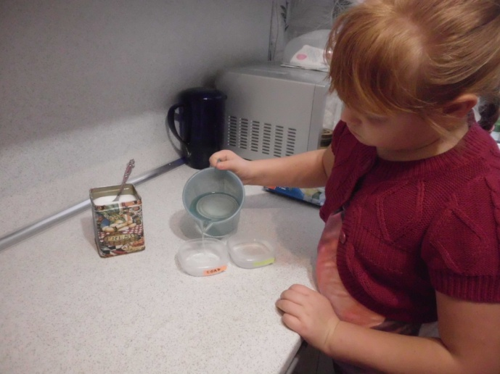
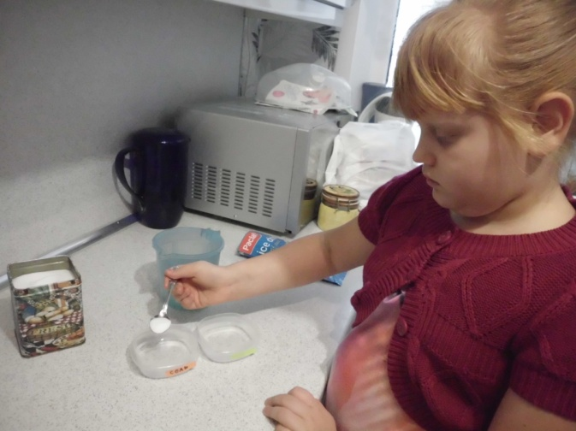

Наливаю воду. Добавляю соль в 1 чашку.

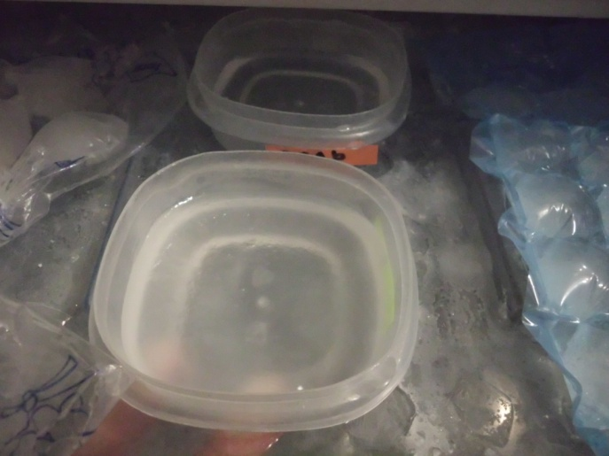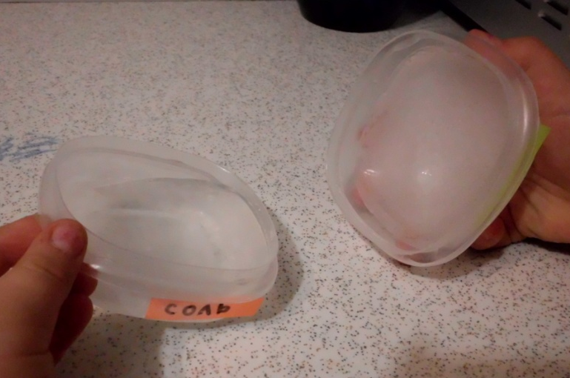

Ставлю в морозилку. Пресная вода замёрзла, а солёная нет.

В одной чашке простая вода из под крана, а в другой в воду я добавила соль ,вода стала солёной
. Мы поставили их в морозилку при температуре 26 ⁰.
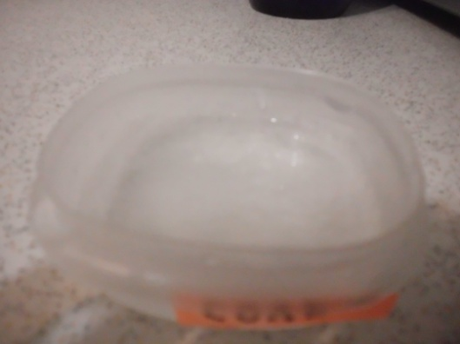
Через 3,5 часа пресная вода замёрзла, а солёная нет.

Только через 6 часов солёная вода превратилась в ледяную кашицу.

Вывод: Солёная вода замерзает при более низких температурах, чем пресная

4.Пришло время ответить на мои вопросы.
Почему коньки скользят по льду?

Опыт.3.
Положим кубик льда на крышку банки, привяжем на концы тонкой нитки грузы и поставим в холодильник на некоторое время. Так, чтобы грузы свисали с двух сторон. Через некоторое время мы видим, что нитка прорезает лёд, но при этом он остаётся целым. Почему же это происходит?
Лёд тает испытывая сжатие . Нитка давит на лёд и под ней образуется вода. Нитка «проваливается и продолжает давить. Вода , оставшаяся сверху уже не испытывает сжатия и замерзает.
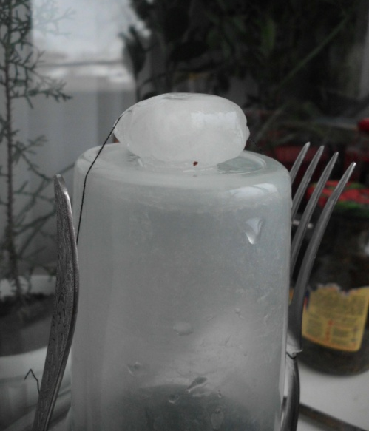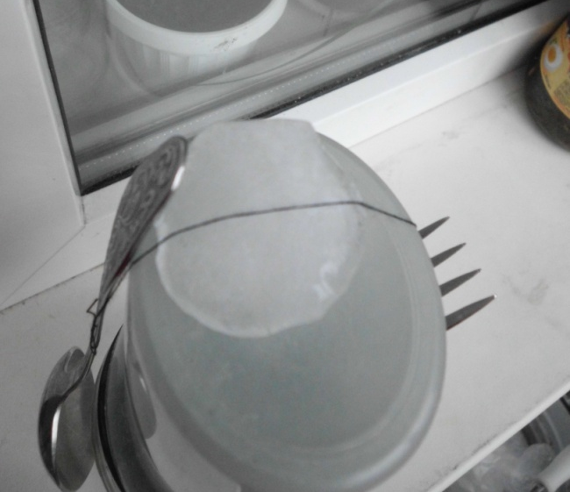
В виде груза у меня были Видно , что вначале нитка лежит на
ложка и вилка поверхности льда

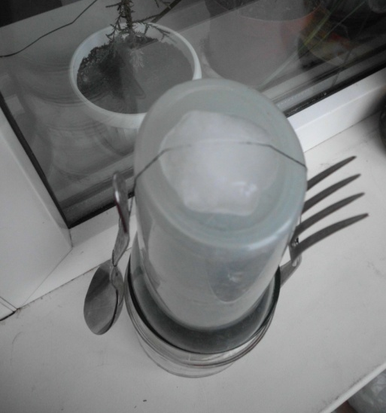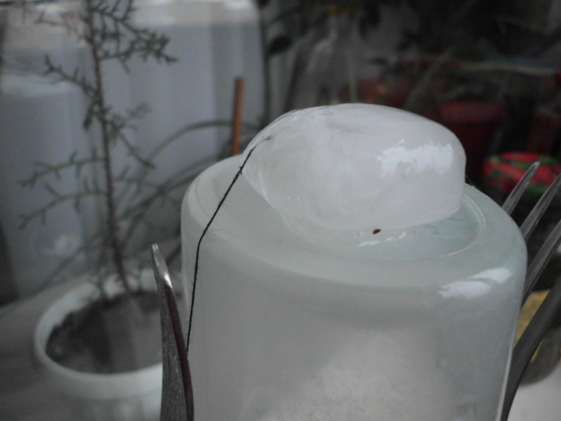

Через 13 часов нитка погрузилась в лёд и сверху её уже не видно. К сожалению, довести опыт до конца помешала погода, стало теплее и лёд на балконе начал таять.

Вывод: Такое же явление происходит и при катании на коньках. Коньки давят на лед , лед подтаивает, образуя под лезвиями ледяную плёнку по которой легко скользить..Так же происходит с санками и лыжами.
5..Я слышала по телевизору что в больших городах посыпают улицы солью. Почему так делают?

Я спросила об этом одноклассников.

Опыт 4.

Кладём в чашку кубики льда, посыпаем солью( несколько крупинок), наверх кладем нитку и ждём 20 минут. Нитка примерзла ко льду и держит лёд как на удочке.
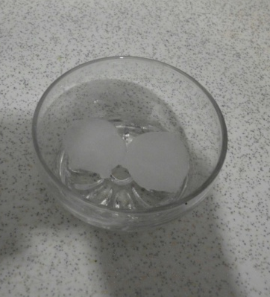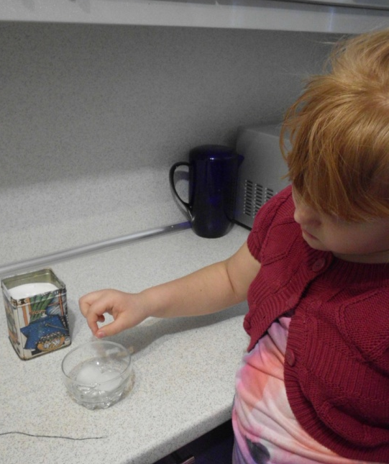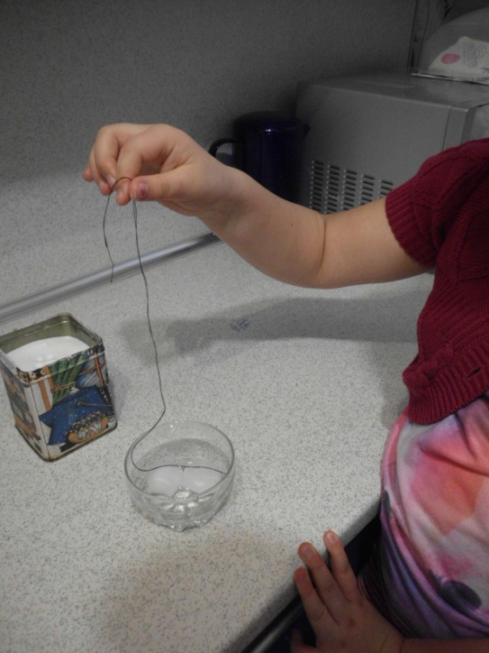

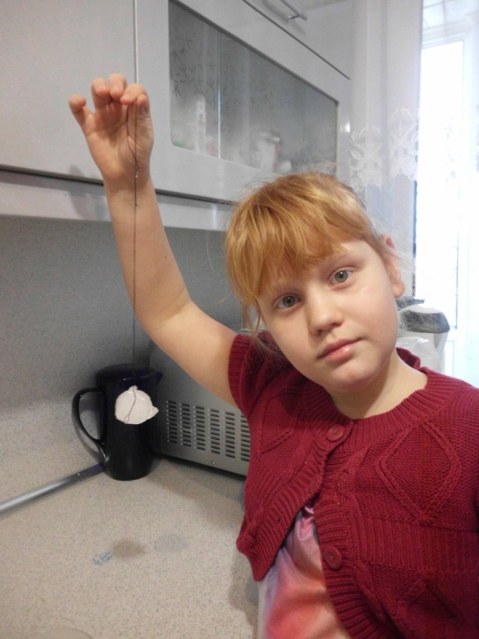

Почему так получилось?
Посыпанный солью лёд тает, потому что соль сдвигает точку замерзания. Точка замерзания – это температура, при которой вода переходит из жидкого состояния в твёрдое. Соль понизила точку замерзания, лед начал таять. Но чем больше льда тает, тем меньше будет концентрация соли в воде. Вскоре соли уже не хватит, чтобы вода оставалась жидкой и кубик снова замёрзнет.

Опыт 4 а

Проведем еще 1 опыт с солью. Положим 2 кусочка льда и один посыплем солью. Видно, что посыпанный кусочек тает гораздо быстрее. Это еще одно доказательство того, что соль понижает точку замерзания льда.

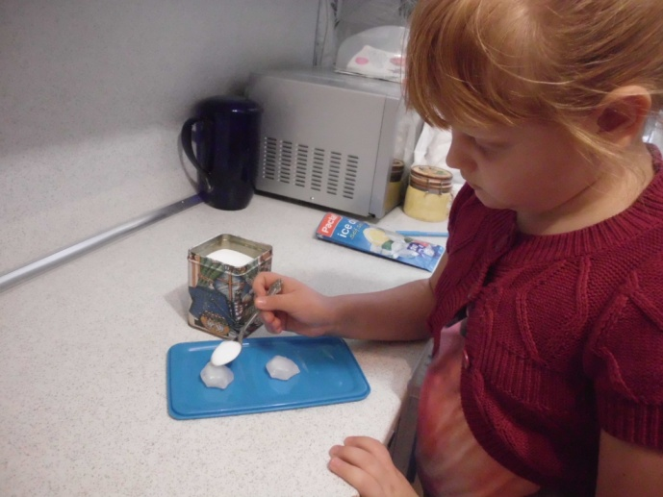

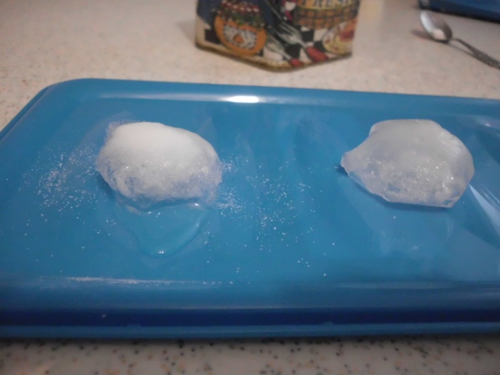

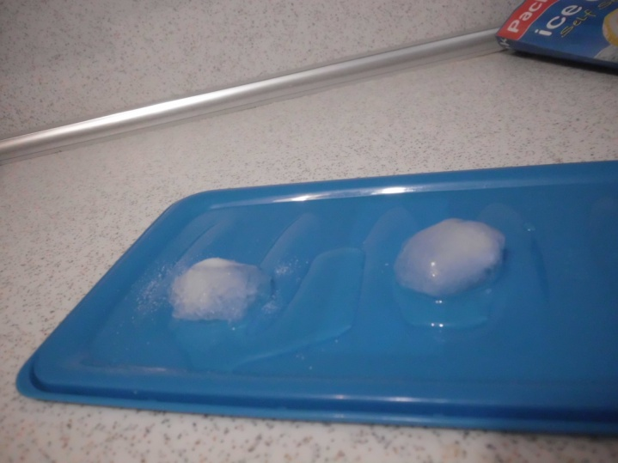

Вывод:
Посыпают дороги солью для того , чтобы лёд подтаял и его легче было убирать. Но это дорого и вредно для природы и автомобилей.
. С детства нам говорят: «Не лижите железо на морозе!» А почему нельзя этого делать?
Это ещё один вопрос на который мне хотелось ответить давно.

Опыт 5:
Возьмём кусочек льда и подождём несколько секунд пока на его поверхности не появится слой воды. К нему быстро приложим кусочек льда только что из морозилки.Вода на первом кусочке моментально охлаждается и превращается в лёд, приклеивая один кусочек к другому.

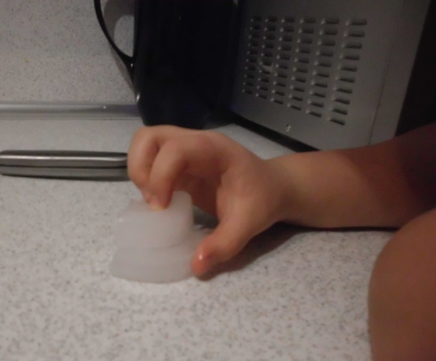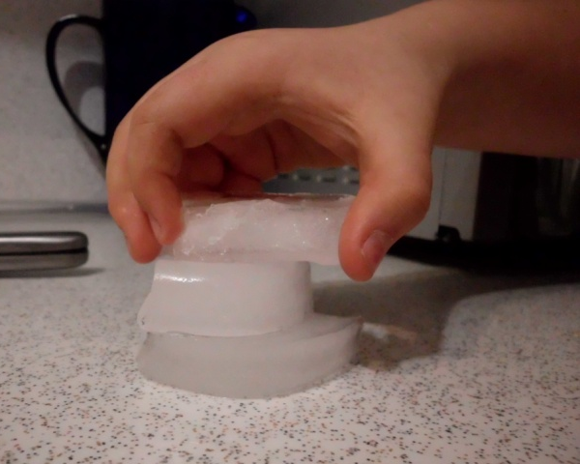

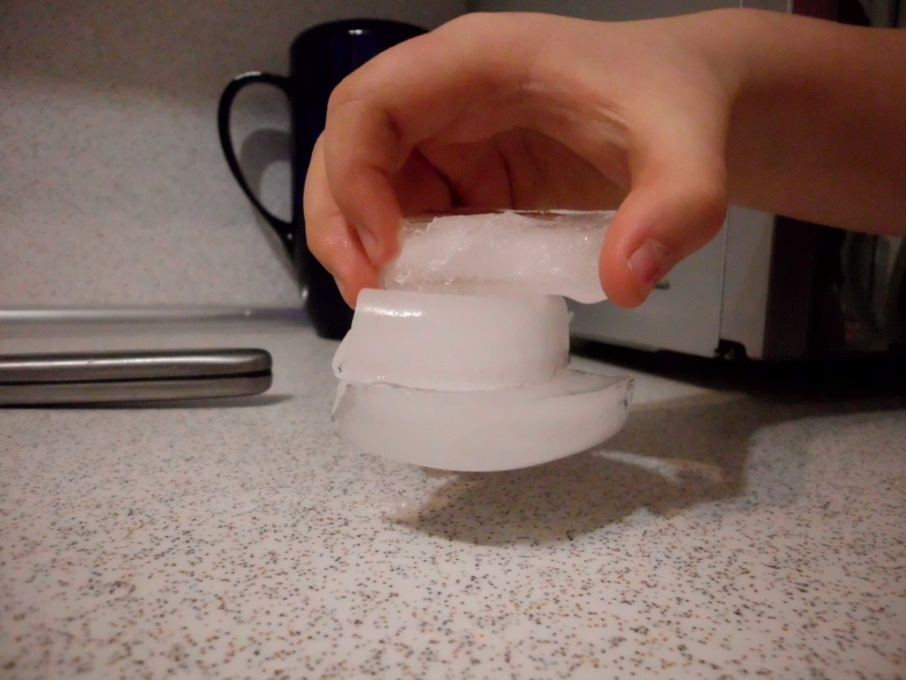
Так как наш язык всегда покрыт слоем слюны( а она состоит в основном из воды), то слюна соприкасаясь с холодной поверхностью металла очень быстро замерзает, превращаясь в лёд. И пока лед не растает невозможно оторвать язык от железа.
То же произойдет ,если дотонуться до металлической поверхности мокрой рукой или риложить вложную салфетку.
Вывод: Нельзя лизать железо на морозе потому,что когда мы притрагиваемся к очень холодной поверхности, то жидкость на языке превращается в лёд, приклеивая язык.

Как себя вести, если это произошло?
Надо полить место прилипания теплой водой или согреть его другим способом, тогда лёд растает и язык отклеится.
Говорят, что идёт глобальное потепление, значит лёд на полюсах растает и будет потоп?
Опыт 6.

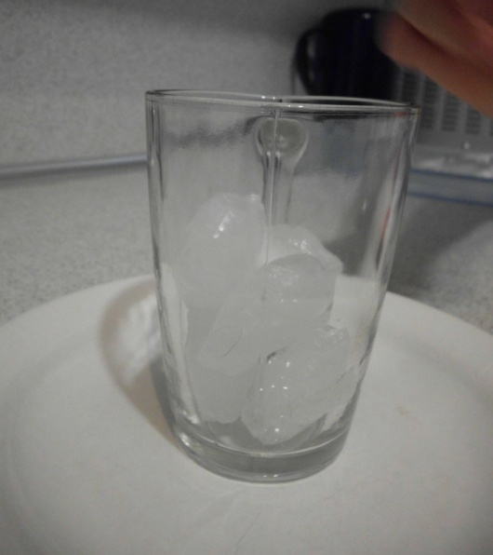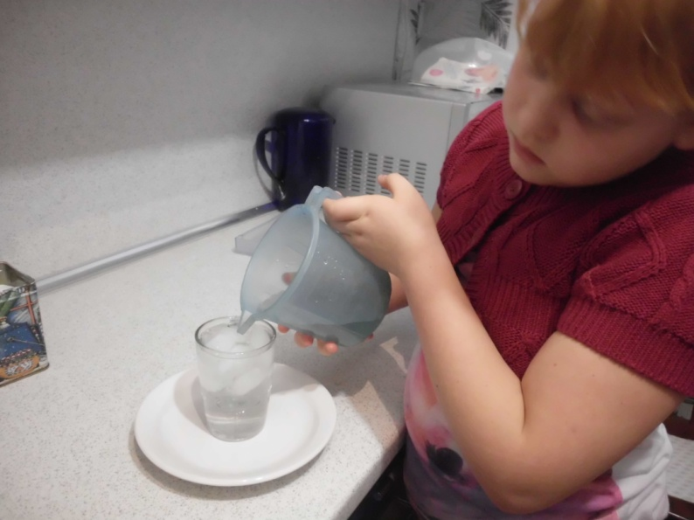

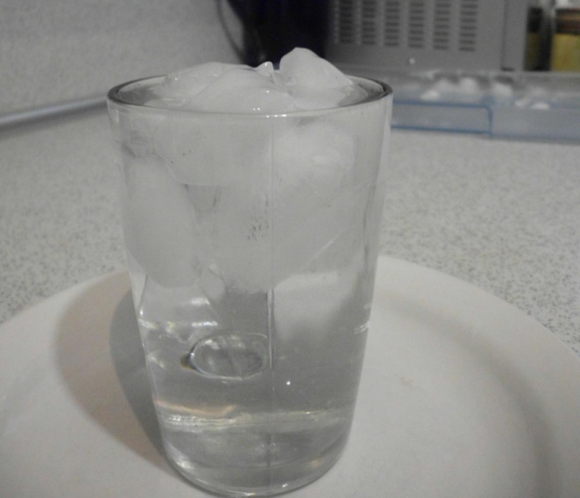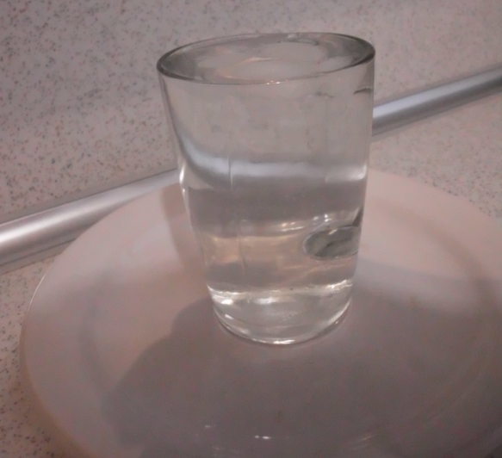
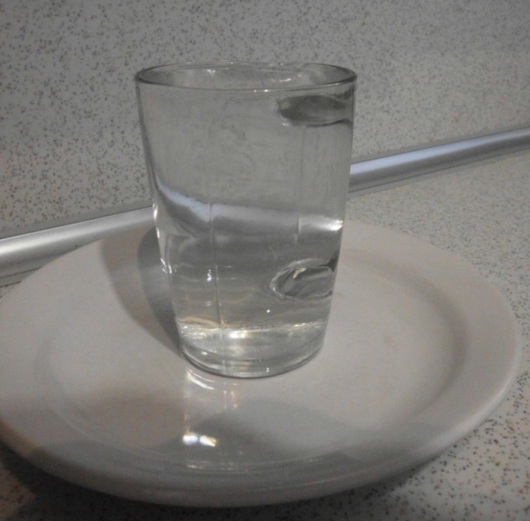
Насыпать половину стакана кубиками льда и долить до краёв водой. Подождать когда лёд растает. Мы видим, что уровень воды не изменился и ни капли воды не вылилось из стакана. Почему?
Когда вода замерзает, то она расширяется. Она не становится легче или тяжелее, только пространство которое она занимает ( объём) становится больше. Это значит ,что плотность кубиков льда меньше, чем плотность воды, вот они и всплывают. Замерзая, вода расширяется примерно на
10 часть, то есть из 10 литров воды получится 11 литров льда. Весят эти 11 литров льда столько же , сколько и 10 л воды. Талая вода займет ровно столько места , сколько занимал лёд.

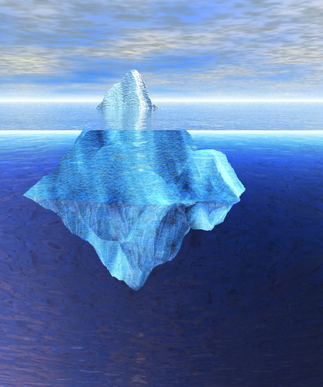

Айсберги - это глыбы льда, оторвавшиеся от полярных ледников и упавшие в океан. Иногда мелкие льдины срастаются в одну прямо в океане.
Во льдах Антарктики содержится 4/5 всех запасов пресной воды на земле. Учёные подсчитали, что если ледники растают, уровень мирового океана поднимется на 100 метров, но ведь это противоречит эксперименту?
Вовсе нет. Лёд в стакане можно сравнить с Арктическими ледниками на северном полюсе, но не с антарктическими на Южном. В Арктике льды плавают на поверхности океана, но большая часть льда на планете находится не в океане, а на твёрдой земле ( в Гренландии и Антарктиде) .Если ледники растают, вода потечёт в океан и его уровень поднимется.

Вывод:

Так как лед в основном расположен на суше, а не в океане, то , действительно может случиться наводнение в результате потепления.

Лед очень красив . И люди используют его во многих целях.
Я спросила у одноклассников : «Для чего люди используют лёд?»
Вот какие ответы получились:

Человек использует лёд не только для того, чтобы сохранять продукты. Северные народы строят жилища из снега и льда, а скульпторы используют его как материал для своих скульптур.

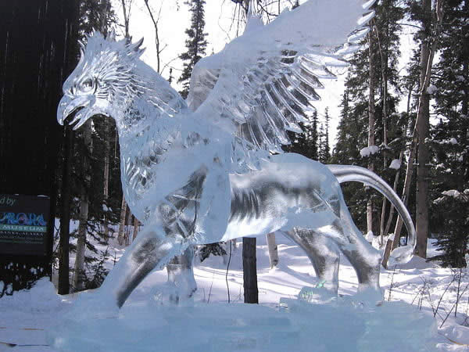
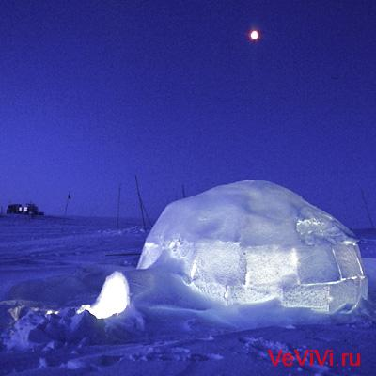

Мне захотелось тоже сделать что-то изо льда. Например брошку Снежной королевы:

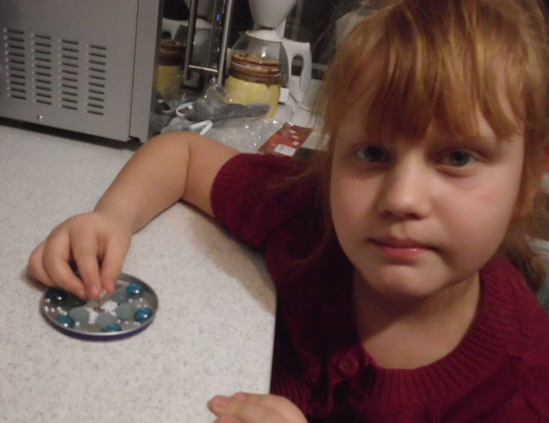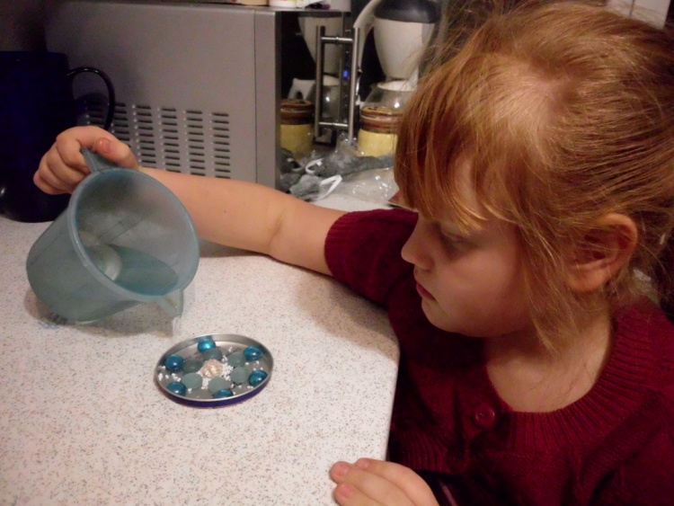

В крышке от крема я выложила узор. Аккуратно залила его водой

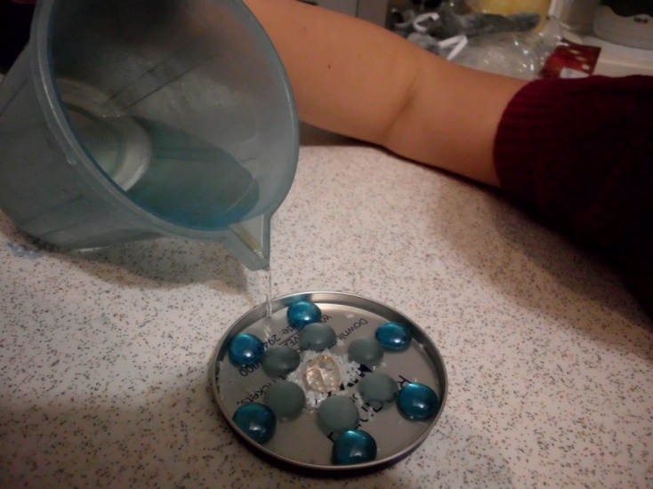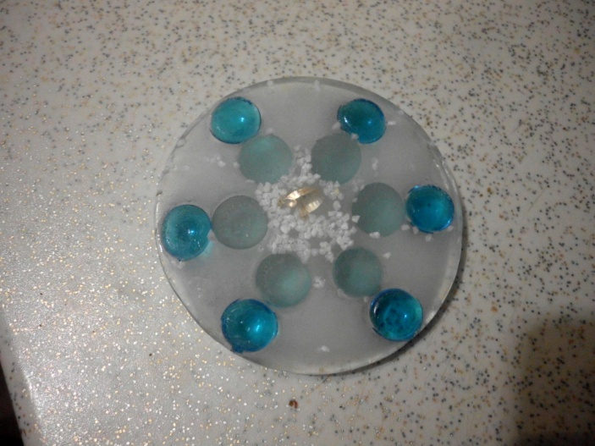

И поставила застывать в морозилку.

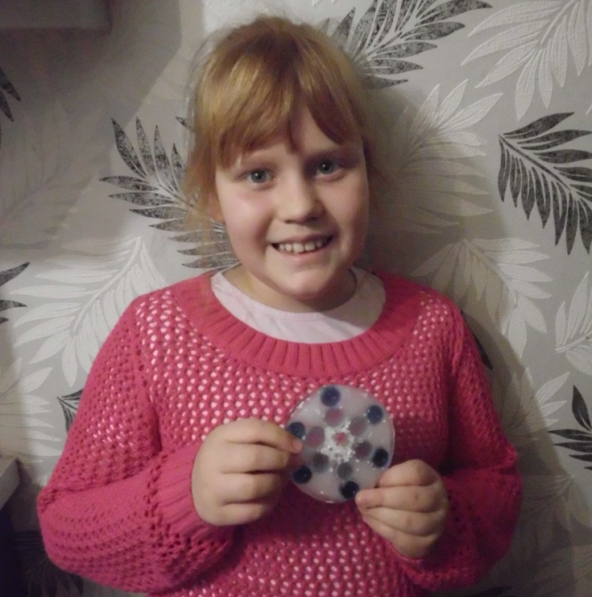 Вот что получилось!
А еще можно сделать подсвечник.

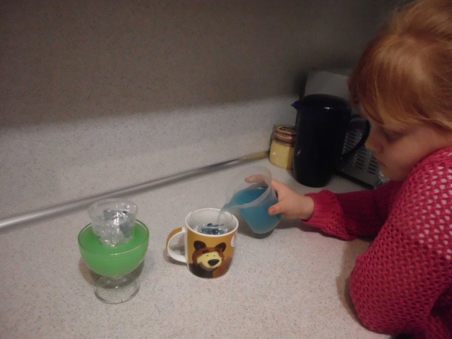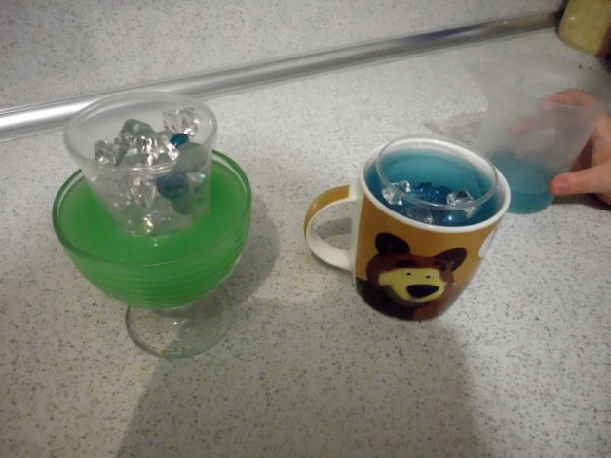

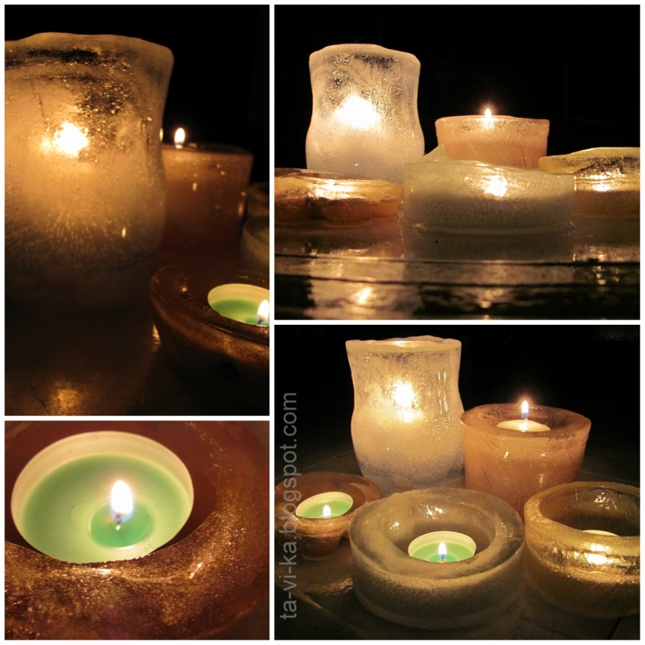

Для этого смешать воду с любой краской и залить её в ёмкость. Внутрь ёмкости надо поставить еще один стаканчик с грузом. Поставить в морозилку или на балкон, если холодно. Когда вода замёрзнет , вытащить внутренний стакан и вместо него вставить свечку. Конечно он не прослужит долго, но зато такой подсвечник очень красив и его можно использовать зимой на улице, на даче в Новый год.

Лёд может быть и опасен для человека. Чтобы избежать травм существуют правила безопасного поведения в холода. Я нашла некоторые из них.
Правила поведения.

Рекомендации ГУ МЧС России в зимний период

Как действовать во время гололеда (гололедицы):

Гололед, довольно частое атмосферное явление зимой, является причиной множества травм и переломов. Во-первых, правильно подберите ребенку обувь: предпочтение лучше отдать обуви с ребристой подошвой, произведенной из мягкой резины или термоэластопластов, без каблуков. Во-вторых, научите ребенка перемещаться по скользкой улице: нужно не спешить, избегать резких движений, постоянно смотреть себе под ноги. Ноги должны быть слегка расслаблены и согнуты в коленях, корпус при этом чуть наклонен вперед. Держать руки в карманах в гололед опасно, при падении едва ли будет время их вынуть и ухватиться за что-нибудь. Огромную опасность в гололед представляют ступеньки, по возможности избегайте их, если это невозможно, то ногу при спуске по лестнице необходимо ставить вдоль ступеньки, в случае потери равновесия такая позиция смягчит падение.

- выходить на улицу следует в обуви на низком каблуке и с нескользящей подошвой, передвигайтесь осторожно, не торопясь, наступая на всю подошву. При этом ноги должны быть слегка расслаблены, руки свободны.
- если ты поскользнулся, присядь, чтобы снизить высоту падения. В момент падения постарайся сгруппироваться, и, перекатившись, смягчить удар о землю.

Правила безопасного поведения на водоемах зимой:

- надежным является лед, имеющий зеленоватый или синеватый оттенок, а желтоватый лед опасен;
- опасны участки льда в местах впадения рек и ручьев, у крутых берегов, на крутых изгибах русла;
- места, где поверх льда выступает вода, представляют большую опасность, так как обычно свидетельствуют о наличии промоины;
- преодолевать водоем по льду следует только в специально обозначенных местах – ледовые переправы.
- при движении по льду группы людей необходимо соблюдать дистанцию примерно 5 м;
- при наличии рюкзака необходимо предусмотреть возможность быстрого освобождения от него (лучше нести его на одном плече).

На коньках лучше всего кататься в специально оборудованных местах или катках. Если не удается избежать зимних игр на замершем море, то дети должны знать основные правила поведения на льду:
нельзя использовать первый лед для катания, молодой лед тонок, непрочен и может не выдержать тяжести человека;
избегать места близкие к прорубям, спускам теплой воды от промышленных предприятий, рыбацким лункам и др.;
опасно выбегать и прыгать с берега на лед, когда неизвестна его прочность;
не следует испытывать прочность льда ударами ногой, можно провалиться.

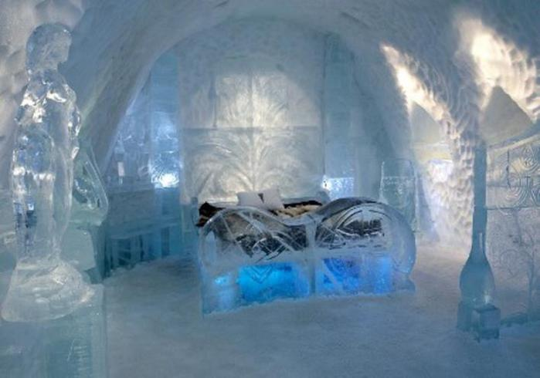

Вывод:

Лёд - очень интересное вещество. Изучать его и проводить опыты было здорово. Свойства льда удивительны. А вещи, сделанные изо льда очень красивы. Но лёд может быть и опасен для человека, поэтому нужно быть осторожным при встрече с ним.

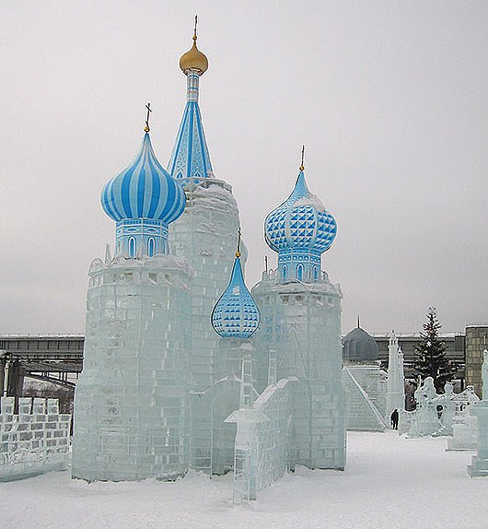

Источники информации:

1) Энциклопедия «Что такое? Кто такой?» /изд. «Педагогика Пресс » 1992г. Москва/

2) «Научные эксперименты дома». Энциклопедия. /Изд. «ЭКСМО» 2012г Тверь./

